第十课 保持身心健康 同步练习2024-2025学年统编版道德与法治七年级上册
一、选择题
1.小圳经常暴饮暴食；小惠经常熬夜玩游戏；小伟是校园周边零食摊的常客……对这些同学的行为，你要说的是( )
A.自立自强 B.爱护身体
C.努力学习 D.接纳自我
2.我国第34个“5·20”中国学生营养日传播主题是“科学食养，助力儿童健康成长”。下列做法与主题相符的是( )
A.吃饭不挑食，果蔬蛋奶都要吃 B.运动不偷懒，养成锻炼好习惯
C.适量的运动，良好的卫生习惯 D.熬夜不睡觉，休闲娱乐最重要
3.习近平总书记指出,现代化最重要的指标还是人民健康,这是人民幸福生活的基础。体育是提高人民健康水平的重要途径。这启示我们青少年( )
①珍视生命，关注身体健康 ②进行改革，修改体育课程
③热爱运动，强健自身体魄 ④全面发展，加强体育锻炼
A.①②③ B.①②④ C.①③④ D.②③④
4.健康永远是人生最大的财富,拥有健康,才拥有生活的底气。与这句话相一致的观点是( )
A.身体健康关系人类进步 B.身体健康是个人的事情
C.身体健康就能功成名就 D.身体是生命存在的根本
5.小伟喜欢踢足球，也喜欢看足球比赛。他经常半夜起来看比赛，然后跟球友聊天至深夜。一天上体育课跑步时，小伟突然栽倒在地，经抢救才转危为安。这告诫我们爱护身体应当( )
A.培养广泛的兴趣 B.关注自己的身体
C.专注当下的学习 D.注意合理的饮食
6.健康是人生最重要的一部分,没有了健康,一切都显得那么微不足道。因此,我们应该养成健康的生活方式。这样,我们才能拥有一个健康、快乐、美好的生活。健康的生活方式包括( )
①合理的饮食 ②不滥用药物
③良好的卫生习惯 ④为学习废寝忘食
A.①②③ B.①②④ C.①③④ D.②③④
7.《中国血脂管理指南(2023)》显示,我国儿童青少年脂质异常血症发生率呈上升趋势,检出率高达20.3%至28.5%。这与不健康的生活方式和肥胖率偏高有密切关系。这警示我们,在日常生活中应做到( )
①管住嘴，高脂食品要控制 ②迈开腿，体育活动要参与
③常洗澡，卫生习惯要养成 ④多喝水含糖饮料要少喝
A.①②③ B.①②④ C.①③④ D.②③④
8.随着杭州亚运会的举办,城市空间的“边角余料”正成为全民健身的“金角银边”,“15分钟健身圈”带火“全民亚运”。以前人们不太了解的运动项目,比如棒垒球、藤球项目,现在已悄然走进学校,走进了人们日常生活。这一系列变化( )
①激发了人们健身热情，养成健康的生活方式
②有利于人们关注、爱护身体，珍爱生命
③增强了人们的安全意识、自我保护意识
④让人们认识到生命是短暂的、不可逆的
A.①② B.①④ C.②③ D.③④
9.习近平总书记指出,全民健身是全体人民增强体魄、健康生活的基础和保障。科学健身的方法有( )
①开展有氧运动、力量训练等多元化运动
②增加运动负荷，提高运动量，效果会更好
③在锻炼身体时，要保持积极、健康的心态
④在锻炼身体前，可以做一些轻松的热身运动
A.①②③ B.①②④ C.①③④ D.②③④
10.下表说明了家长关注的与学生希望被关注的存在一些“错位”，针对这种现象，你要说的是( )
学生认为家长最关注的方面 |  | 学生希望家长最关注的方面
学习情况 | 79.9% | 兴趣爱好或特长 | 60.3%
身体健康 | 66.5% | 心理状况 | 39.9%
人身安全 | 52.2% | 身体健康 | 38. 4%
道德品质 | 30.7% | 学习情况 | 30.5%
①身体是生命存在的根本 ②身体健康关系个人的成长和发展
③学习情况相对于身体健康而言更加重要 ④身体健康关系国家的人口素质和社会的发展
A.①②③ B.①②④ C.①③④ D.②③④
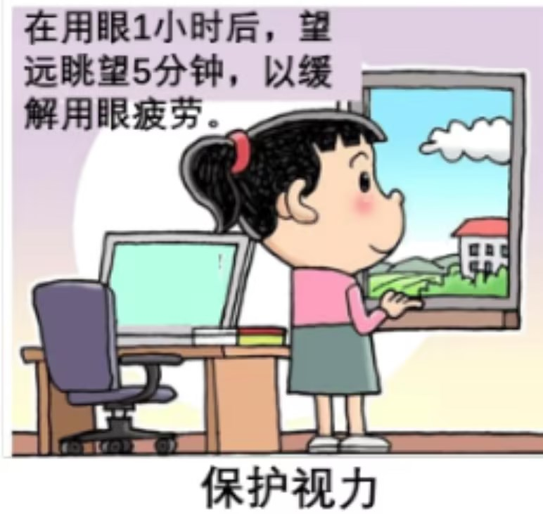
11.漫画《保护视力》提醒我们要（ ）
A.预防近视，不使用任何电子产品
B.注意安全，掌握所有的自救方法
C.养护精神，关注并守护精神家园
D.爱护身体，养成健康的生活方式
12.教育部明确要求，确保中小学生每天校内体育活动时间不少于1小时；健全学校体育督导评价体系，持续实施学生体质健康标准，稳步推进体育中考改革等。这是因为参加适合的体育锻炼( )
①可以提高身体免疫力 ②能够预防并减少疾病的发生
③能够磨炼意志，健全人格 ④能够直接提高文化课成绩
A.①②③ B.①②④ C.①③④ D.②③④
13.小华暑假参观了故宫博物院，被璀璨夺目的中华文明深深震撼；参加了“重走长征路”研学活动，被革命战士的坚定信仰及无畏勇气深深折服。这些活动能够（ ）
A.锻炼身体 B.滋养心灵
C.提高成绩 D.磨炼意志
14.教育部等十七个部门联合印发的《全面加强和改进新时代学生心理健康工作专项行动计划(2023—2025年)》，要求中小学要结合相关课程开展心理健康教育。由此可见（ ）
A.滋养心灵需要我们保持心理健康 B.未成年人享有特权受到特殊保护
C.生命是宝贵的，其价值高于一切 D.心理健康比身体健康更加重要
15.世界卫生组织指出，人的健康与长寿40%取决于遗传、社会条件、医疗条件及自然环境，60%取决于其健康的生活方式和良好的精神状态，这说明我们不仅要关注身体健康还需要滋养心灵。下列做法中，有利于滋养心灵的是（ ）
A.参加研学旅行，提升自己的综合素养 B.注重物质生活的高消费，享受生活
C.生活上追求完美，珍爱自己和他人生命 D.只向先进人物学习，提升爱国情怀
16.心灵需要滋养和关怀,就像身体需要食物和水一样。滋养心灵让我们( )
①拥有良好的生命状态 ②拥有健康的内心世界
③能够避开困难和挫折 ④拥有更加幸福的生活
A.①②③ B.①②④ C.①③④ D.②③④
17.良好的生命状态既需要健康的身体,也需要健康的心理和丰富的精神。下列选项体现滋养心灵的是( )
①出行途中遵守交通规则，绿灯亮再通行 ②在学校的组织下一起观看爱国主题电影
③参加应急逃生演练，掌握自护自救技能 ④参加“书香校园·阅读季”主题活动
A.①② B.①③ C.②④ D.③④
18.青少年心理健康问题成为社会各界关注的热点话题之一,有专家建议开设挫折教育实践类课程,这是因为( )
A.课堂上经历了挫折就可以避免社会上的挫折
B.保持心理健康需要磨炼意志，增强生命韧性
C.生活难免有挫折，经历挫折和困难就一定成功
D.增强生命韧性的方法就在于多经历挫折
19.党的二十大报告强调，重视心理健康和精神卫生。这里说的心理健康( )
A.主要是指身体没有疾病或不适 B.是一种良好而持续的心理状态
C.是学习或工作压力而导致的焦虑 D.是一种自由自在、无忧无虑的状态
20.感动全网的脑瘫女孩豆豆,2岁时曾被医生断言一辈子要在轮椅上度过,但她克服了常人难以想象的困难，5岁时挑战自己穿衣服，并学会了独立行走，如今顺利进入了校园学习。向她学习，我们应该( )
①自觉磨炼意志，增强生命的韧性 ②以顽强不屈的精神和毅力，战胜挫折
③被动接受挫折，消极等待命运的安排 ④接纳挫折，坚定目标，勇往直前
A.①②③ B.①②④ C.①③④ D.②③④
21.在第23届深圳读书月期间,某区开展青少年大型红色阅读主题活动。本次活动向同学们推荐了一系列红色好书,其中有党史、红色经典故事、功勋人物和科学家等励志人物的故事,还有乡村振兴故事。这一活动（ ）
①是滋养心灵的体现，有利于促进学生发展
③能培养学生坚强的意志，增强生命的韧性
②有利于传承革命文化，丰富精神世界
④一定能提高学生的学习成绩，激发学习兴趣
A.①②③ B.①②④ C.①③④ D.②③④
22.正如著名作家周国平所说:“人生的使命就是把生命照看好,把灵魂安顿好。”通过饮食、运动、放松等方式，我们可以给予身体足够的呵护，除此之外，我们还应该学会滋养心灵，心灵富足，人生才会更加幸福。滋养心灵( )
①需要保持心理健康 ②需要进行专业培训
③需要丰富自己的精神世界 ④需要获得更多的物质满足
A.①② B.①③ C.②④ D.③④

23.为落实《全面加强和改进新时代学生心理健康工作专项行动计划(2023-2025年)》，某校七年级学生准备制作一期“滋养心灵”主题板报。下列图片能够入选的是( )
A.①② B.①③ C.②④ D.③④
24.强大的物质基础和人的物质生活资料的丰富是现代化的题中应有之义，但如果人只追求物质享受、没有健康的精神追求和丰富的精神生活，就会成为社会学家描述的那种“单向度的人”。避免成为“单向度的人”，我们就要（ ）
①学知识、长见识、练胆识 ②在生活实践中扩展生活阅历
③服务奉献社会，提升人生境界 ④放弃物质的追求，丰富精神世界
A.①②③ B.①②④ C.①③④ D.②③④
二、主观题
25.材料一2023年9月26日，全民健康生活方式行动国家行动办公室在北京举行健康生活方式核心要点解读会，发布了孕妇、乳母、婴幼儿、儿童青少年、老年人及职业人群的健康生活方式核心要点。该核心要点旨在引导各类人群积极践行文明健康的生活方式，推动“做自己健康第一责任人”理念落实。
材料二 河南省教育厅正式下发文件，从2024年起，中考招生体育考试总分值由目前的70分提高到100分。该政策从2021年秋季入学的初中一年级学生开始实施。河南省体育考试由过程性评价和终结性评价两部分构成。其中,过程性评价分七、八年级两个学年进行,分值占中考招生体育考试总分的30%，每学年各占过程性评价分值的50%，主要考查《体育与健康》和《国家学生体质健康标准》的课程内容。
阅读材料，结合所学知识回答问题：
（1）为什么引导人们积极践行文明健康的生活方式？(4分)

（2）重视开设体育课，将体育课纳入中考有何重要意义？(6分)

（3）请你就学校如何推进“中考招生体育”改革政策落地生根提出几条合理化建议。(6分)

26.【全民健身，花样课间】
从北京冬奥会到杭州亚运会，从第31届世界大学生夏季运动会到第一届全国学生（青年）运动会，全民健身理念深入人心，我国青少年体育蓬勃发展。请你阅读材料，回答下列问题。
【实施全民健身】
新修订的《中华人民共和国体育法》规定：国家实施全民健身战略，优先发展青少年和学校体育，保障学生在校期间每天参加不少于一小时体育锻炼。
(1)上述规定向我们传递了什么信息？(2分)

【课间充满活力】
阳光大课间是全民健身内涵的生动诠释。山东淄博市张店区绿杉园小学开展了快乐足球、魅力篮球、花样跳绳等活动；一旦遇到雨天，江苏镇江市中山路小学的同学们在室内等无雨区阅读、绘画、下棋等；黑龙江大庆市三十六中的同学们伴随着悠扬的古曲，整齐划一地打起了太极拳；广西桂平市的中小学将传统武术进行基础改编，同学们在锻炼身体中感受中华传统武术的魅力……各地中小学校的课间活动让校园充满了活力。
(2)然而，看到这么多丰富多彩的体育活动，有同学却不以为然，“当前我们的基本任务是学习，体育锻炼可有可无”。对此你是怎么看的？(7分)

27.料— 在曲阜，从“老三孔”晨钟开城仪式、祭孔展演，到“新三孔”汉服游园、大型演《金声玉振》，人们有了更多“打开”儒家文化的新方式；在临沂，连通多家景区和10家红色研学培训教育机构资源，面向全国中小学生开展研学活动，让孩子们在实践中体悟沂蒙精神内核……“文博热”火爆，“文创风”劲吹,优秀传统文化元素破壁出圈,中华文脉绵延不绝……这昭示人们在追求幸福的路上,除了提高物质生活水平，还需要“诗和远方”。
材料二 小学时，小金学习成绩很好，上初中后，成绩却不太理想。他逐渐失去了自信，学习状态很差。在发现自己的问题后，小金主动到学校心理咨询室寻求老师的专业帮助。经过老师的疏导，小金的状态越来越好,上课注意力集中了,成绩也慢慢提升了。
阅读材料，结合所学知识回答问题：
（1）请从滋养心灵的角度说说我们为什么还需要“诗和远方”。(4分)

（2）结合所学知识，说说小金为什么主动到学校心理咨询室寻求老师的专业帮助。(4分)

（3）为滋养心灵，不断丰富我们的精神世界，我们应该怎样做？请你将自己所知道的好方法与同学们分享。(6分)

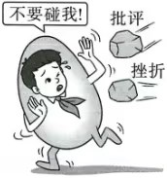
28.请结合漫画，运用所学知识，简要回答下列问题。
(1)你赞成漫画中的人物的想法吗？请说明理由。(4分)

(2)当你遇到挫折时，该怎样正确应对？(6分)

参考答案
一、选择题
题号 | 1 | 2 | 3 | 4 | 5 | 6 | 7 | 8 | 9 | 10
答案 | B | A | C | D | B | A | B | A | C | B
题号 | 11 | 12 | 13 | 14 | 15 | 16 | 17 | 18 | 19 | 20
答案 | D | A | B | A | A | B | C | B | B | B
题号 | 21 | 22 | 23 | 24
答案 | A | B | C | A

二、主观题
25.（1）身体是生命存在的根本。身体健康既关系个人的成长和发展，也关系家庭的生活质量，还关系国家的人口素质和社会的发展。养成健康文明的生活方式，是一种对自己生命负责任的态度。
（2）重视体育课，将体育课纳入中考，能够有效提高家长及学生对于体育锻炼的重视；有利于督促青少年积极锻炼，提高身体素质；有利于养成健康的生活方式，爱护身体；有利于磨砺坚强意志，培养健康人格。
（3）示例：保证体育课真正落实上好；确保学生每一天有足够的体育锻炼时间；提高体育教师的专业水平；不断拓展和丰富多种形式的体育锻炼方式；针对不同年龄的青少年体能状况制订分层次的体育锻炼方案。
26.(1)国家重视和保护青少年学生的生命健康。
(2)观点错误。理由：①学习是我们现阶段的基本任务，但也不能忽略体育锻炼的重要性。②参加体育锻炼能够提高身体的免疫力和对自然环境的适应能力，预防并减少疾病的发生，同时积极参加体育锻炼也能够磨炼意志，健全人格。③体育锻炼也是我们学习的一部分，是“五育”并举的重要组成部分之一。
27.（1）良好的生命状态既需要健康的身体，也需要健康的心理和丰富的精神。拥有健康、和谐的内心世界，是我们幸福生活的重要支柱。
（2）①上初中后，小金成绩不理想，影响了自信和学习状态。小金意识到了自己的问题。②滋养心灵，需要我们保持良好的心理健康，小金寻求专业帮助有利于保持良好的心理健康。③保持心理健康能够使我们具有生命活力、积极的内心体验、良好的社会适应能力，能有效地激发个人潜能。④有助于我们改善心理状况，促进心理健康。
（3）示例：积极参加有益的文娱活动；主动学习心理健康知识，掌握自我调节的方法；在学习生活中学知识、长见识、练胆识，提升自己的底气和能力；在生活实践中扩展生活阅历，提升人生境界；等等。
28.(1)不赞成。理由：漫画中的人物缺乏战胜困难和挫折的勇气，不利于健康人格的形成；保持心理健康需要我们磨炼意志，增强生命韧性。
(2)对自己的行为和目标有清醒的认识，以顽强不屈的精神、百折不挠的毅力，勇往直前，战胜挫折和困难；说服自己接纳挫折；积极寻求帮助；培养兴趣爱好；掌握方法，眼光放长远；等等。

